Adı, Soyadı:
Tarih : … / 12 /201… Çarşamba

Amaç 2. El ve göz koordinasyonu gerektiren belirli hareketleri yapabilme
Kazanımlar:
10. Yönergeye uygun çizgiler çizer.
Yönerge: Tırtıl yaprağı yemiş, doymamış. Kesik çizgilerin üzerinden giderek yaprağı tamamlayınız. Yaprakları yeşile boyayınız.
Yaprak yiyen kaç tırtıl var? Kaç tane kelebek var? Sayıyı karenin içine yazınız.


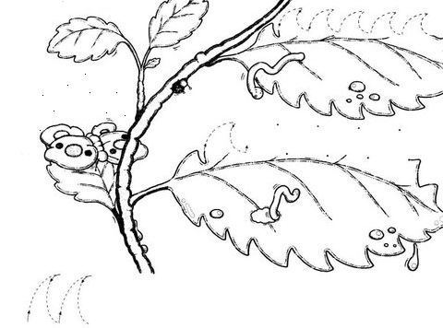



Adı, Soyadı:
Tarih : 29 / 1 2 / 2010 ÇARŞAMBA

Amaç 7. Nesne, durum ya da olayları çeşitli özelliklerine göre sıralayabilme
Kazanımlar
3. Sıra bildiren sayısı söyler.

Yönerge: Sol baştan 2. yaprağı sarı renge boyayınız.


Yönerge: Sol baştan 1. çorabı kırmızı renge boyayınız.
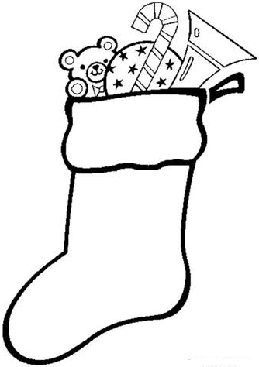

Yönerge: Sol baştan 3. kelebeği rengarenk boyayınız.
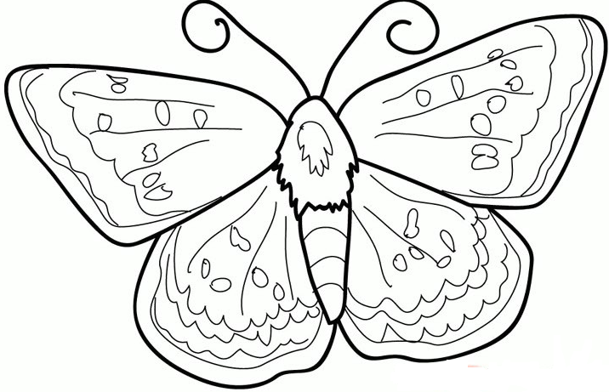

Yönerge: Sol baştan 4. salyangozun kabuğunu maviye boyayınız.


Adı, Soyadı:
Tarih :

Amaç 15. Nesnelerle basit toplama ve çıkarma yapabilme
Kazanımlar
1. Nesne grubuna belirtilen sayı kadar nesne ekler.
3. Nesneleri kullanarak toplama yapar.

Yönerge: Ağaçtan 1 yaprak düştü. 1 yaprak daha düştü. Kaç yaprak düştü? Tırtıllarla ilgili bir problem de siz anlatınız.

+ =

1 + 1 =
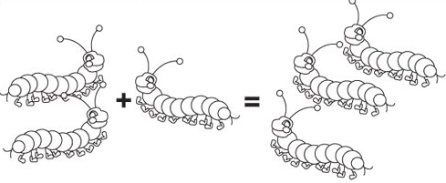

2 + 1 =

Yönerge: Artı ve eşittir sembollerinin üzerinden giderek çiziniz.
+ = + = + = +

